Parte I

1. Crea un repositorio localmente.

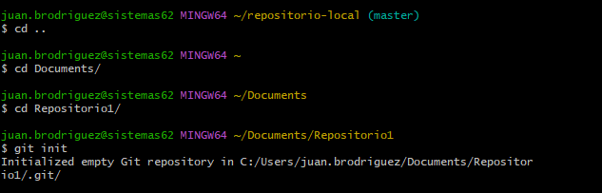

1. Agrega un archivo de ejemplo al repositorio, el **README.md** puede ser una gran opción.

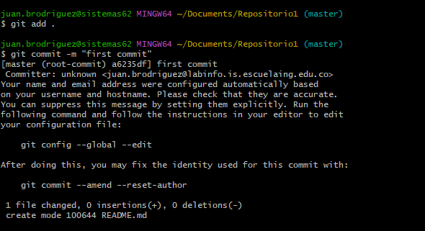

1. Averigua para qué sirve y como se usan estos comandos **git add** y **git commit -m “mensaje”**
   * **Git add: Su funcion principal es añadir cambios ya sea de arvhivos modificados, nuevos archivos o archivos eliminados, al area de preparacion de Git.**
   * **Git commit: Se utiliza pra**
2. Abre una cuenta de github, si ya la tienes, enlazala con el correo institucional.

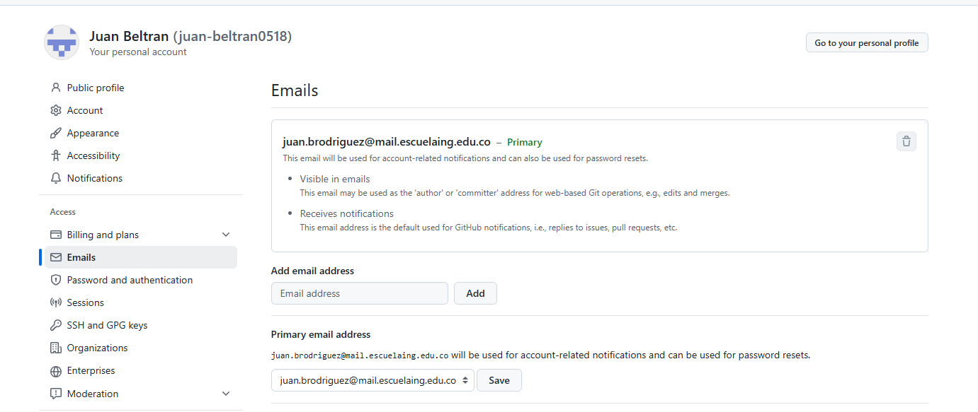

1. Crea un repositorio en blanco (vacío) e GitHub.

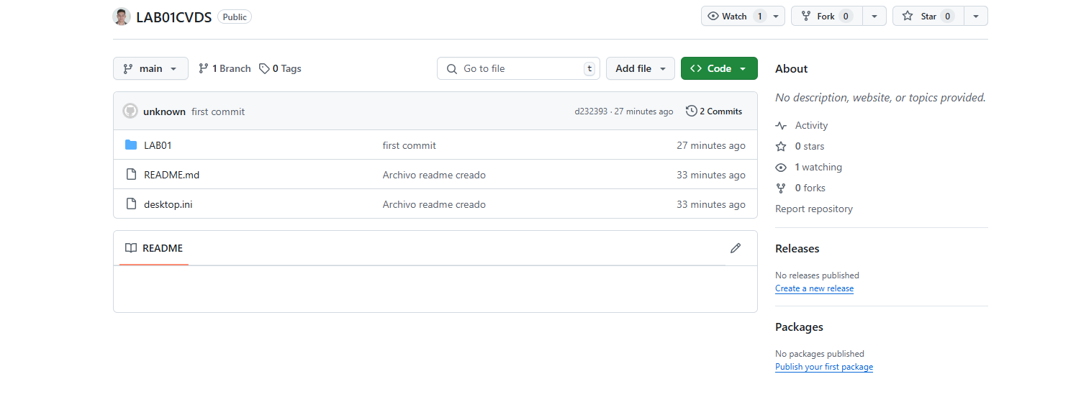

1. Configura el repositorio local con el repositorio remoto.

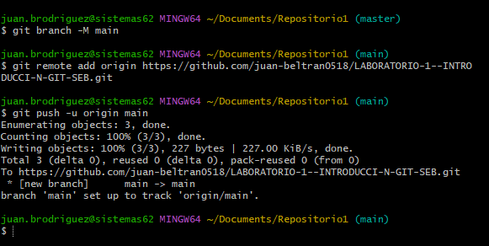

1. Sube los cambios, teniendo en cuenta lo que averiguaste en el punto 3 Utiliza los siguientes comando en el directorio donde tienes tu proyecto, en este orden:

git add .

git commit -m "mensaje, lo que hiciste con el archivo"

git push "url repositorio"



